Zawieszka litera M
Pomysł na prezent czy codzienna biżuteria? Możesz ją nosić na łańcuszku lub przypiąć do bransoletki. Noś ją, jak Ci wygodnie.

M jak...
Biżuteria z literkami daje bardzo duże pole manewru. Nosząc ją możemy odnosić się do osób, wydarzeń, miejsc i wielu innych rzeczy. To bardzo silna symbolika, która może pozostać naszą prywatną lub tajemnicą, którą będziemy zdradzać wyłącznie starannie wyselekcjonowanym osobom. Zawieszka litera M może nawiązywać do imienia. Albo naszego, jeśli zdecydujemy się na noszenie jej, albo osoby przez nas obdarowanej. Częstą praktyką jest noszenie takich zawieszek przez osoby będące w związku - wówczas nosi się literkę ukochanej osoby. Inną bardzo częstą sytuacją jest noszenie ich przez przyjaciół. To piękny symbol, który ukazuje relacje międzyludzkie.

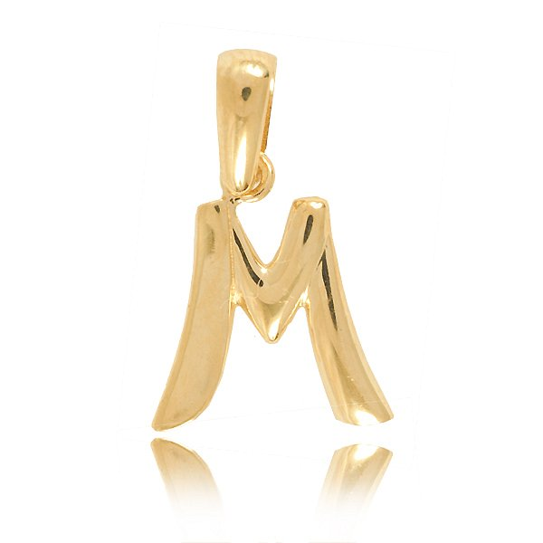
Zawieszka litera M
Zawieszka litera M jest wykonana z żółtego złota. To najbardziej klasyczny kolor biżuterii. Wykonany jest z dbałością o detale. Dając komuś taką zawieszkę w prezencie możesz być pewny, że dajesz towar najwyższej jakości. Tym samym zawieszka litera M będzie mogła służyć latami, ciesząc każdego dnia na nowo. A może stanie się pamiątką przekazywaną z pokolenia na pokolenie? Kto wie. To Ty możesz stworzyć tę historię.

